

我 的 简 历
我 的 简 历

姓名：小熊猫
学校：北京市熊猫小学
电话12783786789


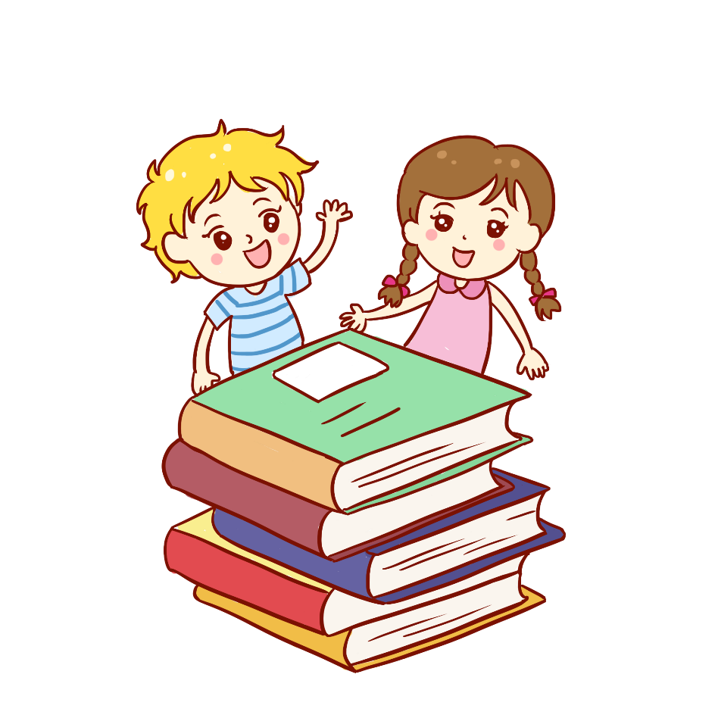

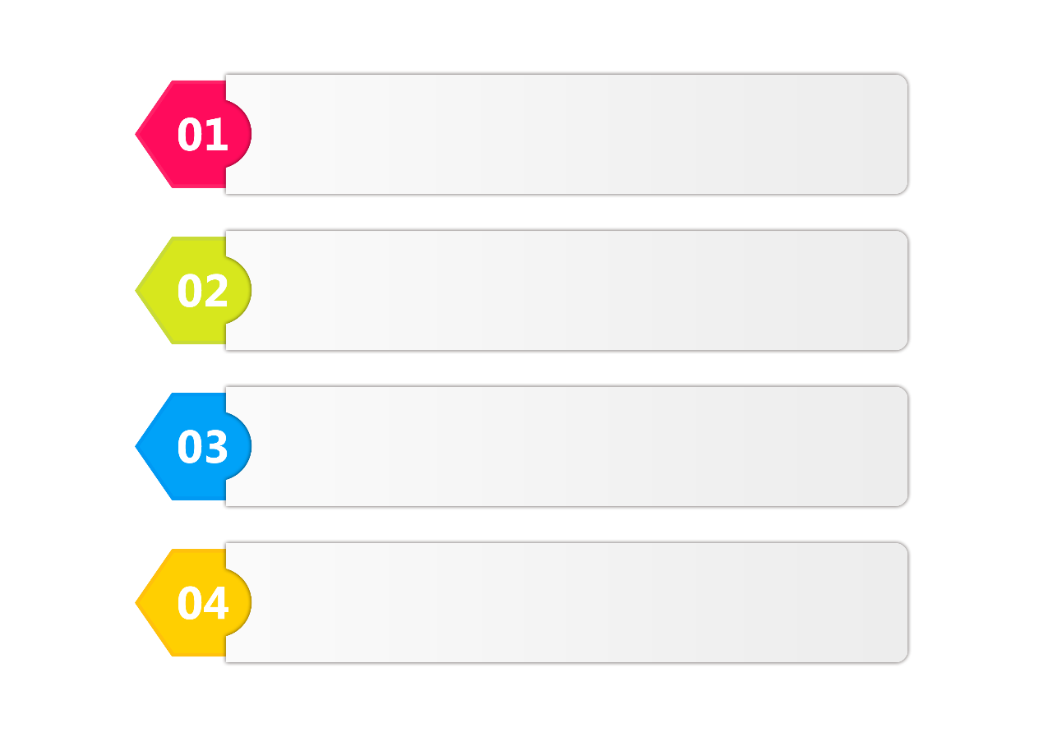


目录
基本资料
课外阅读
个人特长
课外学习
父亲：大河北 北京朝阳区工商银行职员（大客户经理） 13912345678
母亲：中河北 北京市朝阳区青少年服务中心（副院长） 13912345678
家庭情况

获奖经历
培训经历
特长爱好
基本资料

小熊猫
性别：男 年龄：6岁
基本情况
出生日期：2014/7/7 出生地：北京市朝阳区 家庭住址：北京市朝阳区
户口所在地：北京市朝阳区 毕业幼儿园：朝阳区第一幼儿园
表演方面：较强的表演能力 多次在幼儿园节日庆祝中担任重要角色

记忆方面：经常自己编故事 有超强的创意思维 喜欢背古诗词

性格方面：性格开朗 有良好的与人沟通能力 最爱与小伙伴交朋友

语言方面：普通话标准 口齿清晰 言语丰富

3岁 — 4岁 在北京新东方幼儿培训中心接受幼儿兴趣挖掘课
4岁 — 5岁 在北京青少年中心学习游泳、英语、轮滑幼儿班
5岁 — 6岁 在北京青少年中心学习拉丁舞（幼儿）课程
2017年5月 获北京市朝阳区幼儿绘画《我心中的彩虹》一等奖
2017年8月 获北京市幼儿组轮滑团队一等奖
2018年6月 获中央电视台少儿节目儿童节晚会《拉丁舞》一等奖
目录

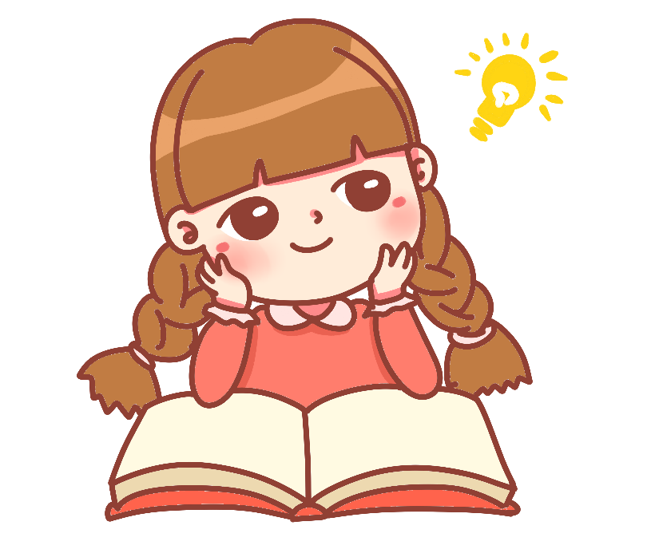
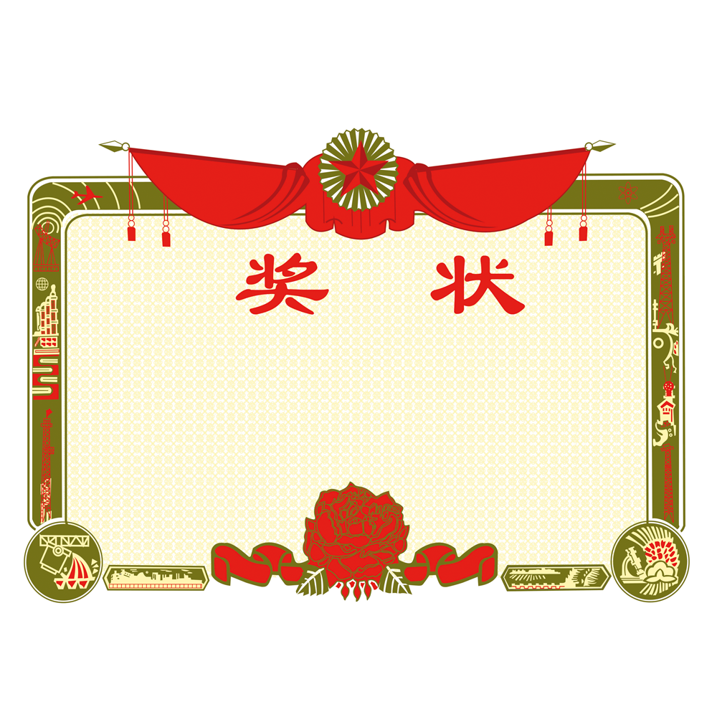

从幼儿园托班到大班4年幼儿园生活从来没有迟到记录，打架记录

20XX年X月～至今在“XXXXX”获得“小小科学家

20XX年X月～至今仅用一年时间获得围棋2级证书，目前正在准备1级比赛

20XX年X月获得XXX幼儿园“文明礼貌小标兵”;

课外学习

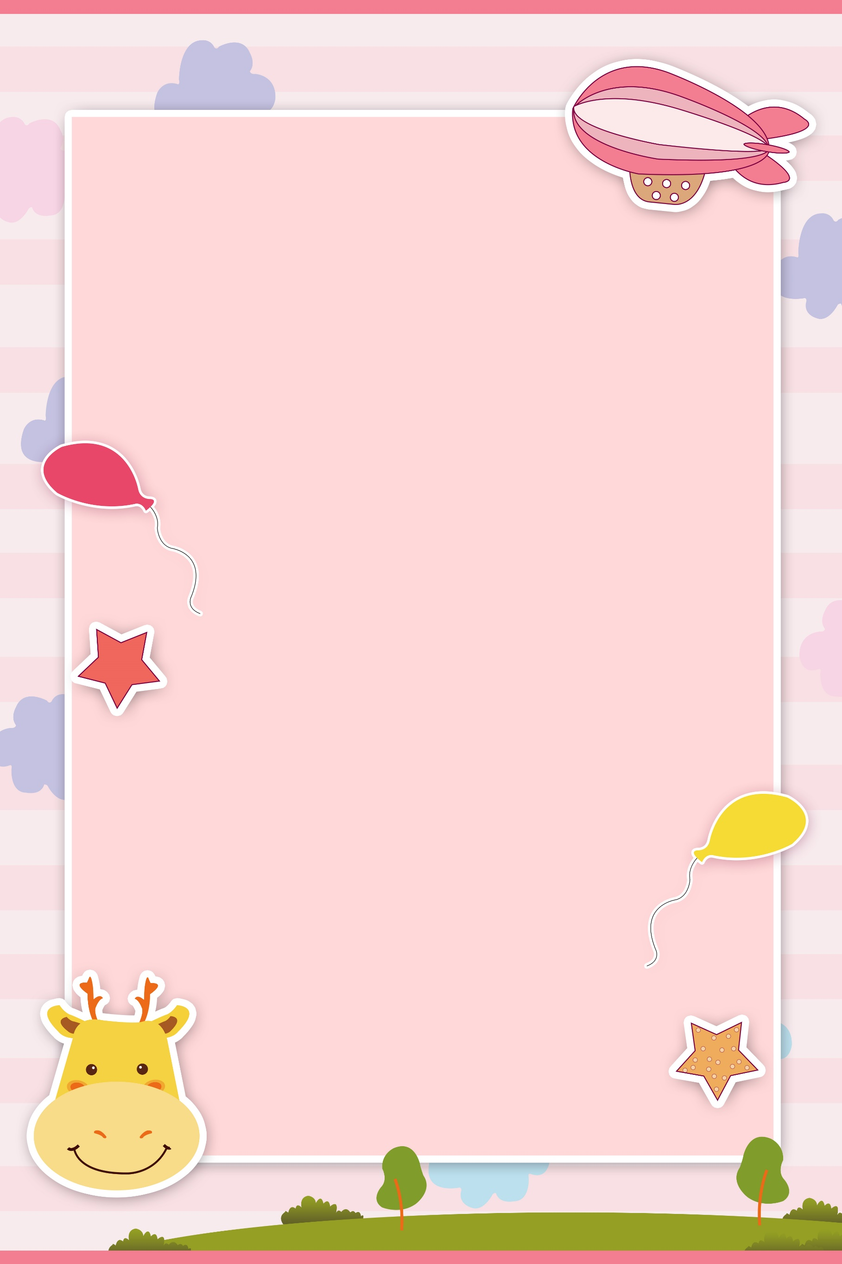
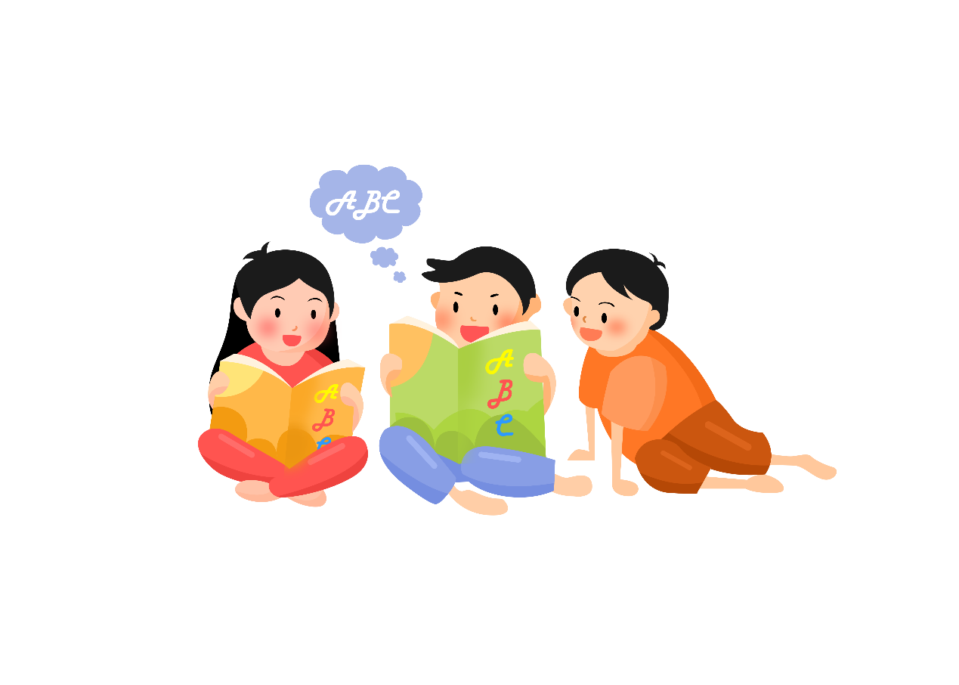
l.国学经典背诵：从一岁至今，在20XX年已经能够背诵《三字经》全文。

2.课外书目阅读：酷爱《三国演义》，《西游记》，《十万个为什么》，《神奇校车》，喜欢听《中国通史》，各种科学类书籍，如《世界上最绿最绿植物书》，《世界上最脏最脏的科学书》系列，美国中小学必读《HOW&WHY》系列。

3.喜欢玩成语接龙游戏。

课外阅读



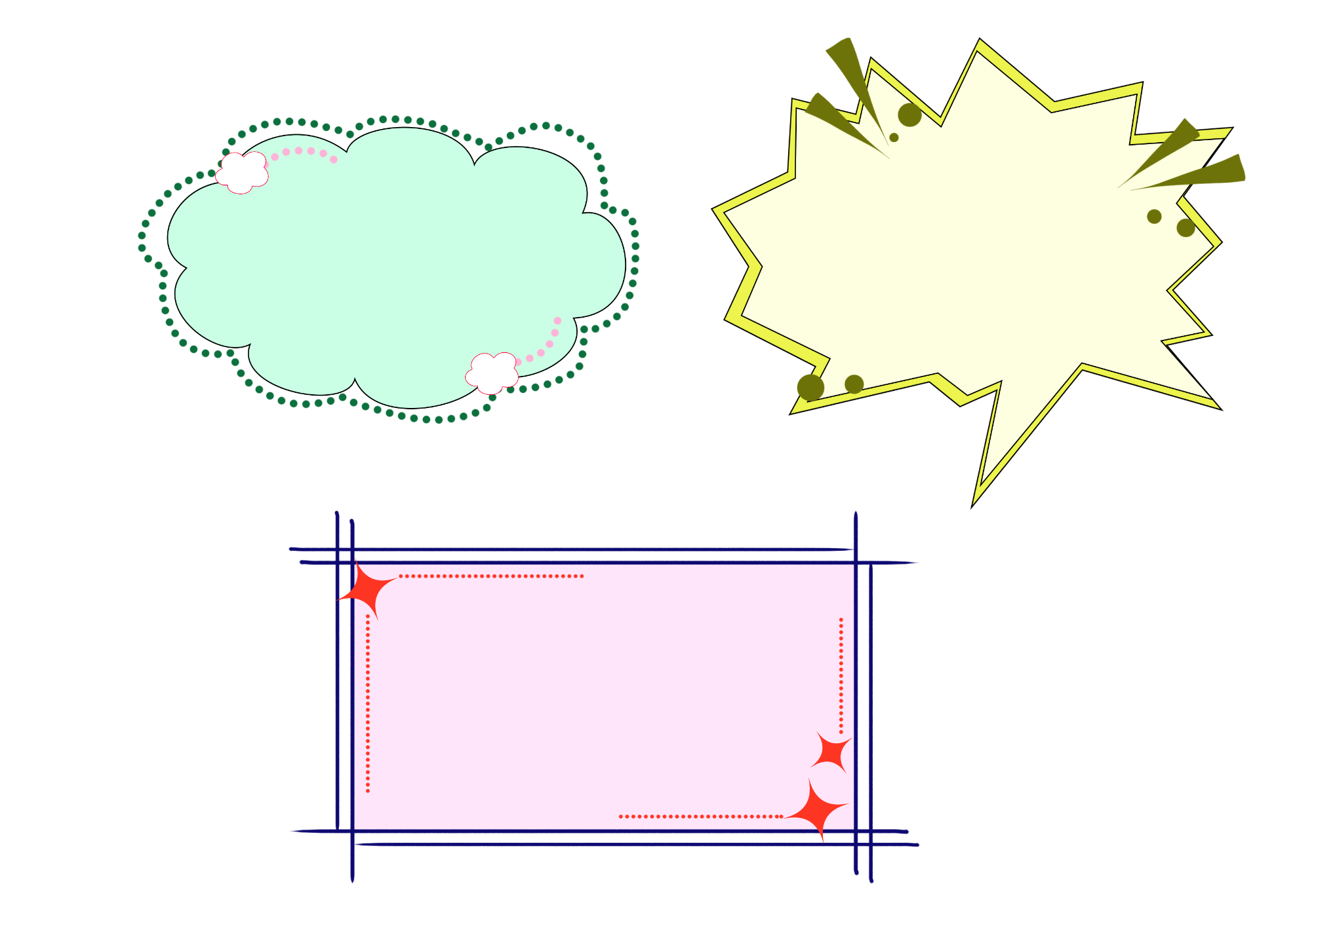

喜欢自己动手做科学实验，我们家的碗都被儿子占用做实验啦!
喜欢各种棋类，超级喜欢历史文学书籍&科学书籍

喜欢各种球类运动，尤其是篮球
英语：听力较好，可以作日常简单对话。

个人特长



感谢
您的阅读
老师辛苦了

感谢
您的阅读
老师辛苦了

